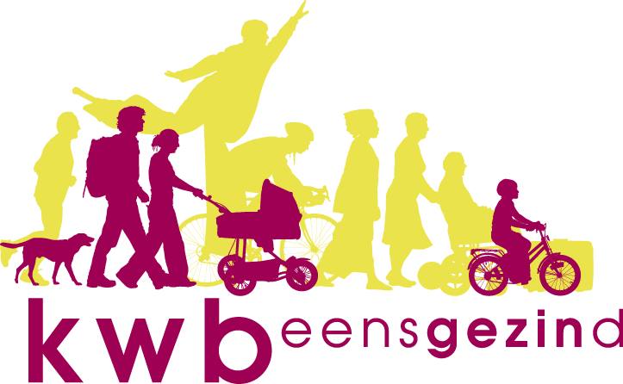 **Antwerpen-Linkeroever**

**Maandag 22 april 2024**

**KWB-KOOKAVOND**

Op maandag 22 april vanaf 18:00 uur zijn we paraat in de keuken van het SAC voor onze kookavond van de KWB-kookploeg. Chefkok is Peter Rutten. We zullen eten in het cafe van het SAC.

**Woensdag 24 april 2024**

**Bierproevers**

Woensdag 24 maart om 20.00 uur is het opnieuw bierproeversavond in het St. Annekecentrum. We nuttigen onze biertjes in het cafe met in de achtergrond orkestmuziek vanuit de grote zaal.

Wat gaat er gedronken worden?

**Blonde Bie**

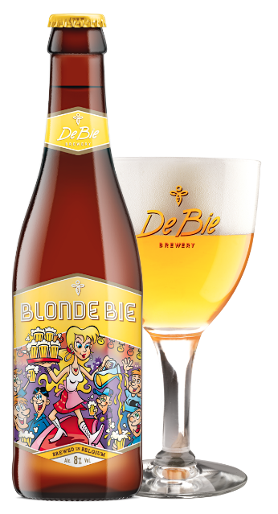

Uitzicht: Zeer helder blond, mooie pareling in het glas  
Aroma: Fruitig (banaan), moutig, licht kruidig (koriander), zoet  
Smaak: Fruitig, zoetig, licht bittere nasmaak, alcohol goed verborgen, beetje kruidigheid

Alcohol: 8%

**HET VERHAAL**

Blonde Bie is de straffe madam,  
die ooit ons café in handen nam.

Een zoet geval met veel temperament  
die in de smaak viel bij menige vent.

Maar ook de dames kon ze bekoren,  
door altijd de juiste gesprekken aan te boren.

Ze had een licht zoete neus voor zaken,  
die voor foefelaars weleens bitter kon smaken.

Van ’s ochtends tot ’s avonds klonk het zo:  
“Eila blond bie’ke geef er nog eens eentje cadeau!”

Maar ze liet zich niet doen  
en inde met de glimlach haar poen.

Genoeg kwaliteiten dus voor een straf bier,  
dat zorgt voor menig vertier.

**Brixius B.B.B. Blond**

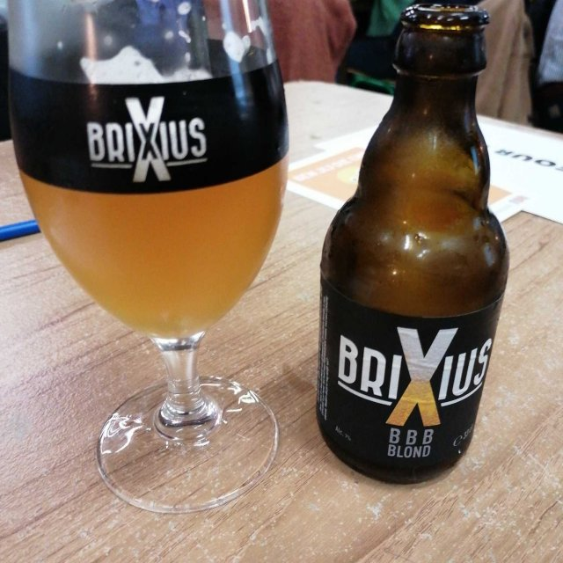

**Alcohol: in een blond bier met een gemiddeld alcoholgehalte, 7%**

Een aangenaam Brixius-Blond-Bier, deze blonde doet haar naam alle eer aan. Mooi van uitzicht, vol van smaak. Gebrouwen met 1 moutsoort, 2 hop variëteiten en een selectie van specerijen.

Laten jullie weten dat je komt!!!

de uitslag van maart:

Sinpalsken tripel 7,94 ptn 54ste plaats

Boudelo tripel 7,31 ptn 110de plaats

**Donderdag 25 april 2024**

**Startavond KWB-fietsers**

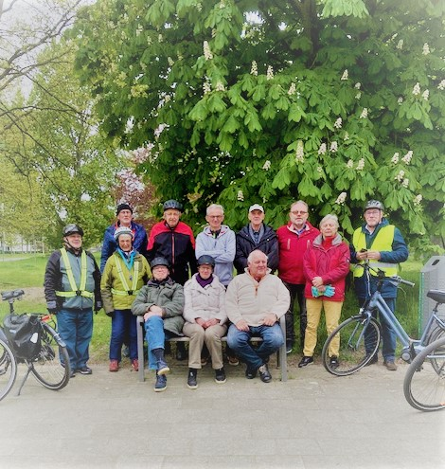

Op **donderdag 25 april** gaat het fietsseizoen 2024 van start met de traditionele avondrit naar de kapel van Gaverland. Hopelijk een start van een seizoen vol fietsplezier met een aantal fietsdagtochten, af en toe besprenkeld met gerstenat of andere verfrissingen.

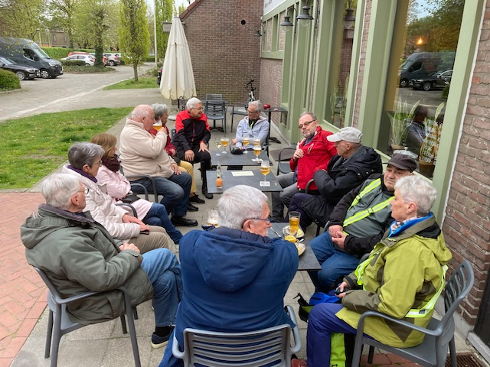

**Laten jullie weten dat je komt!!!**

Vanaf **25 april** **2024** rijden we opnieuw elke donderdagavond. Plaats van afspraak om 19.00 uur ter hoogte van de scouts-lokalen op de Gloriant-laan.

**NOTEER VANAF NU ELKE DONDERDAGAVOND REEDS IN JULLIE AGENDA!!!!**

**Donderdag 9 mei 2024**

**RERUM NOVARUMVIERING**

In mei 1891 schreef paus Leo XIII zijn encycliek Rerum Novarum (“Over nieuwe dingen”). Voor het eerst in de geschiedenis stond het arbeiders-vraag­stuk centraal. Het betekende de aanzet voor de Christelijke Arbeidersbeweging.

Sindsdien is Hemelvaartsdag voor Beweging.Net een feestdag en een moment om te tonen dat de sociale beweging nog steeds actueel is en kan rekenen op de medewerking van duizenden vrijwilligers. Het is een uitstekende gelegenheid om als Beweging naar buiten te treden en onze stem te laten horen.

Een dag als Rerum Novarum is ideaal om de mensen uit onze Beweging uit te nodigen op een ontmoetingsmoment. Op die manier kan men waardering tonen voor hun inzet en tegelijk werken aan groepsgevoel.

We nodigen iedereen uit aanwezig te zijn op **Donderdag 9 mei te 10.30 uur** op onze Rerum Novarumvieringin de St-Anna-ten-Drieën-kerk.

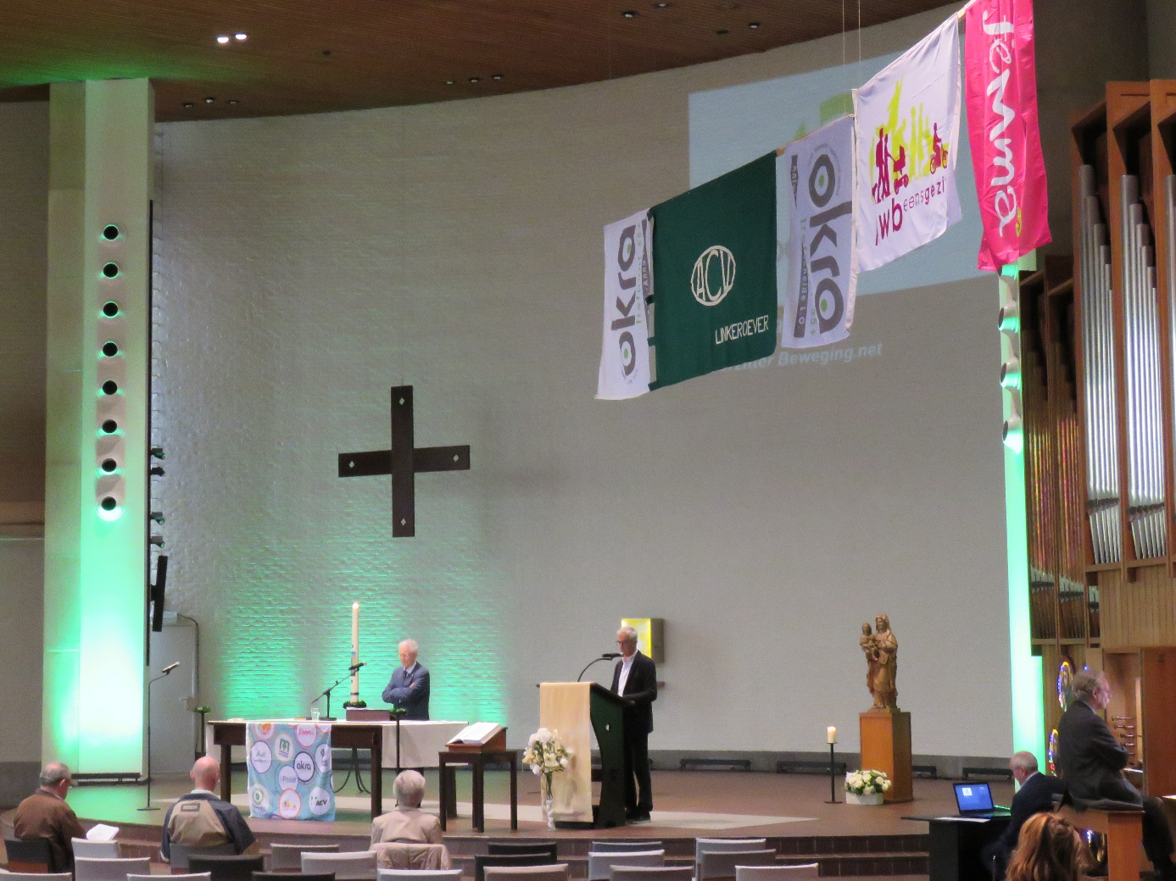

Na de viering zal een drink plaats hebben (hopelijk weer buiten op het grasveld voor de kerk).

**De drank wordt u aangeboden door de plaatselijke afdeling van Beweging.Net, maar voor de hapjes willen we een oproep lanceren om een ‘deelmoment’ te houden. We organiseren een deelbuffet en hiervoor vragen we aan iedereen, die naar de viering komt, en uiteraard wil, iets mee te brengen voor het deelbuffet.**

Op deze wijze geven we uiting van waardering aan elkeen en genieten van het gezellig samenzijn.

**Goed om weten**

**KWB-Fietsers**

Vanaf **25 april** **2024** tot in september rijden we opnieuw elke donderdagavond. Plaats van afspraak om 19.00 uur ter hoogte van de scouts-lokalen op de Gloriantlaan.

**KWB-Bierproevers**

Zij komen bij elkaar de vierde woensdag van de maand. Afspraak in het SAC om 20u00.

**KWB-Kookploeg**

Zij komen opnieuw samen, meestal de laatste maandag van de maand in het SAC.

**KWB-Joggers**

Elke zondagmorgen aan de toegangspoort van het St-Annekebos om 10.30 uur

**KWB-Zaalvoetbal**

Vrijdagavond om de twee weken in de sporthal van Linkeroever.